校外提交电子版论文方法

一、登录VPN
用IE11版本浏览器登录西北大学VPN： http://webvpn.nwu.edu.cn
登录账号：学号
默认密码：身份证后六位。
新版VPN采用双重认证方式，在通过统一身份认证后，需要通过短信验证码进行二次验证。请提前在统一身份认证中完善手机号信息。首次登录系统会要求向VPN授权信息，如下图，请点击最下面的红框中的按钮即可跳转至短信认证界面。
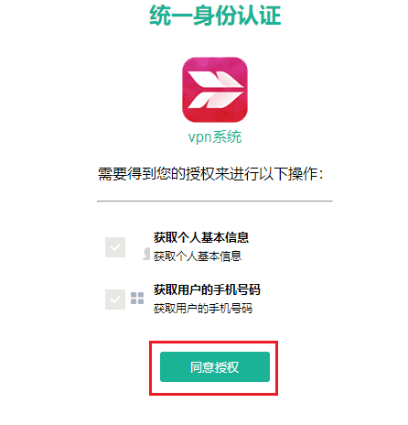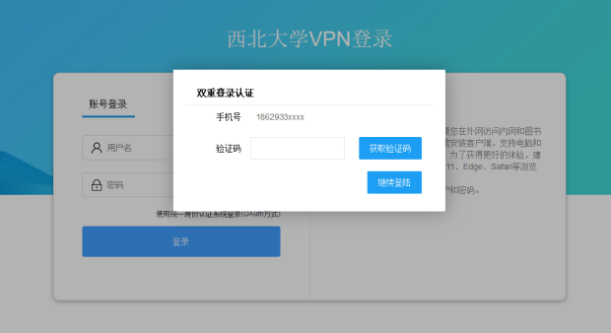
- 进入VPN后选择图书馆主页-论文提交
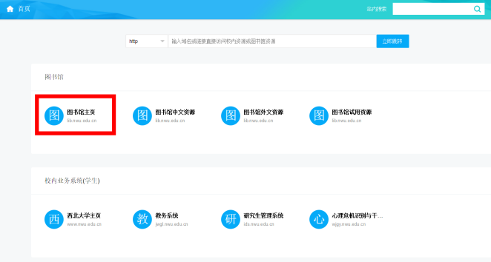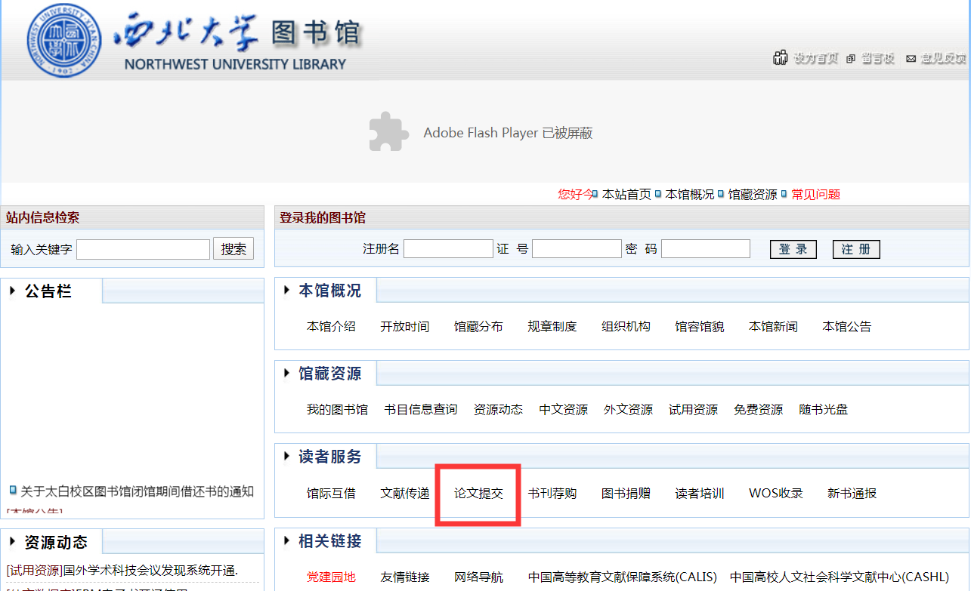
按照“论文提交”页面说明进行提交，如有问题，请联系图书馆咨询部。

联系方式：
电话：88308704 QQ：953532116

